РЕСПУБЛИКА МОРДОВИЯ
г. Саранск
МУНИЦИПАЛЬНОЕ УЧРЕЖДЕНИЕ
ДОПОЛНИТЕЛЬНОГО ОБРАЗОВАНИЯ
«ЦЕНТР ДЕТСКОГО ТВОРЧЕСТВА № 1»

МАСТЕР-КЛАСС

«СОБАЧКА – СИМВОЛ ГОДА»

Подготовила: Шкурова О. С.
педагог дополнительного образования

г.о. Саранск
Мастер-класс «Собачка – символ года»

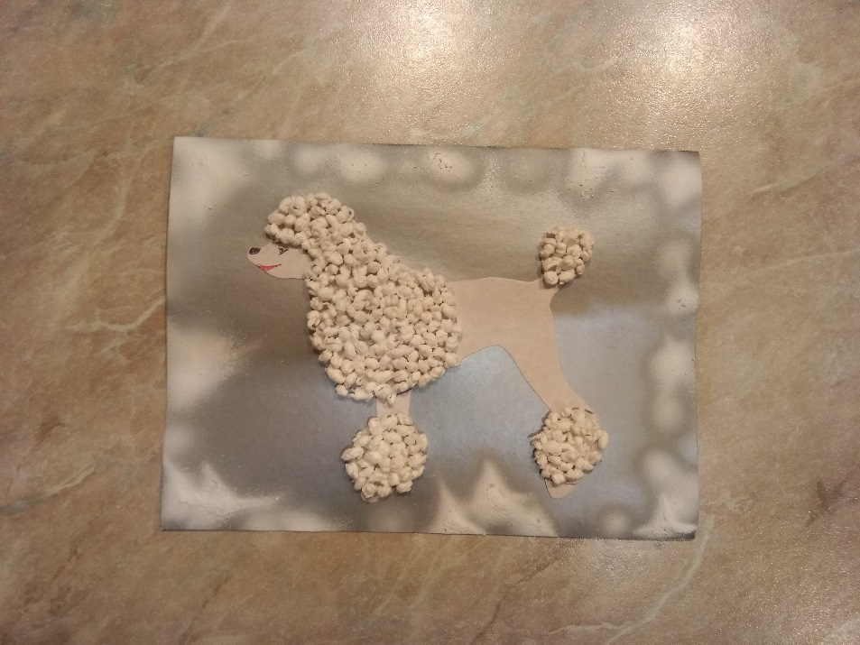

Сегодня мы с вами выполним объёмную аппликацию из бумажных салфеток "Собачка – символ года"
Для работы нам понадобятся:
- салфетки белого цвета
- черная и красная гелевые ручки
- простой карандаш
- ножницы
- клей ПВА
- картон белого и серебристого цвета

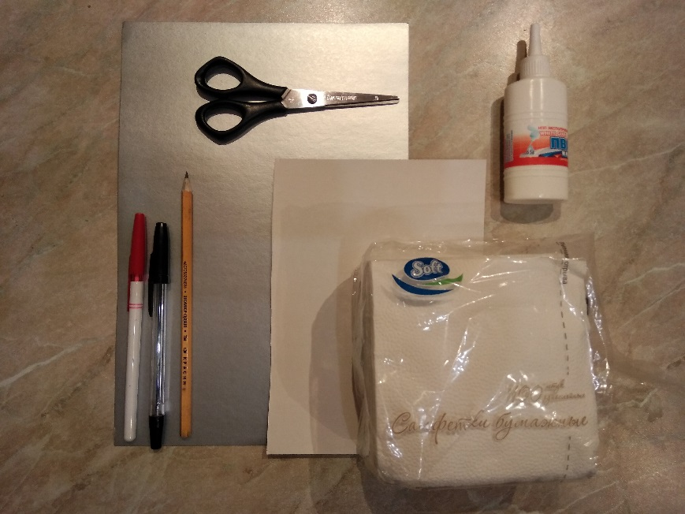

На белом картоне по шаблону обводим собачку.

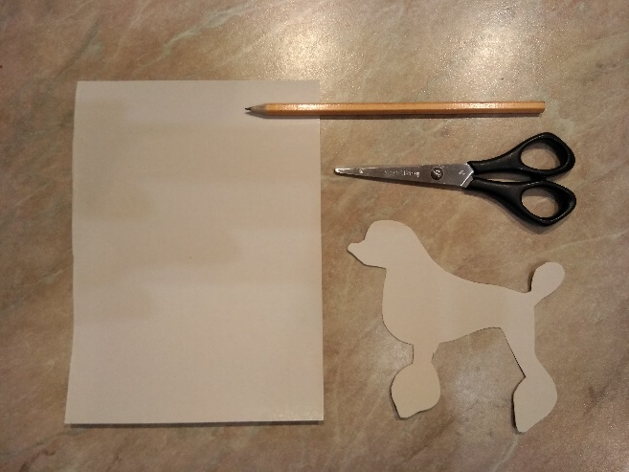
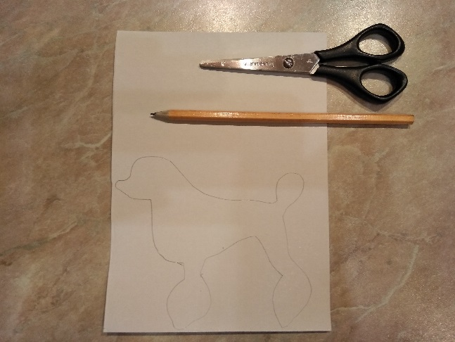

Вырезаем ее и наклеиваем на серебристый картон.
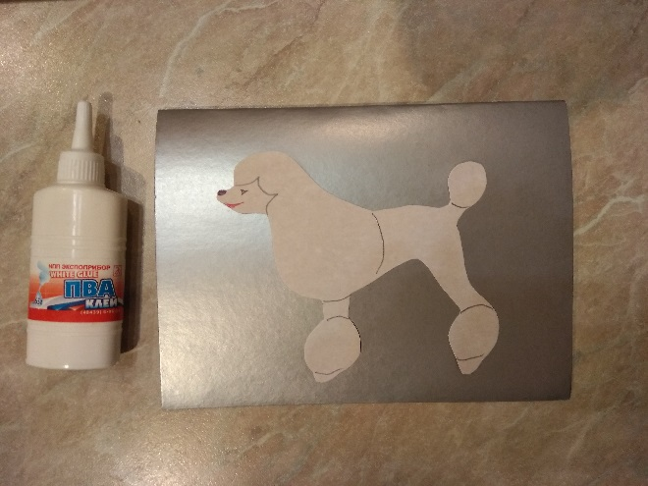

Готовим салфетки. Каждую салфетку разрезаем на 4 части, потом каждую часть ещё на 4 части, а теперь получившиеся кусочки ещё на 4 части.
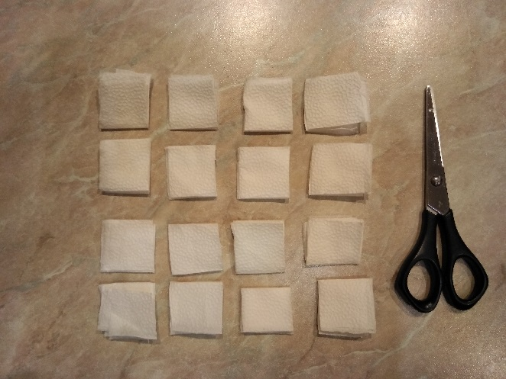
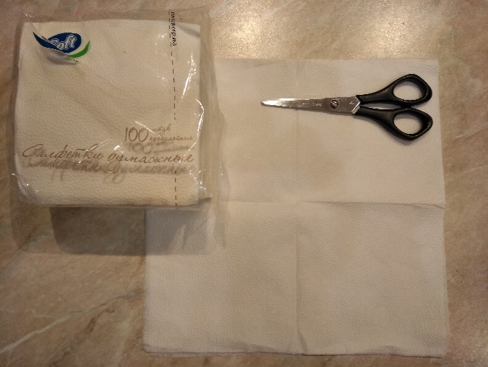

Из каждого кусочка салфеток скатываем шарики.
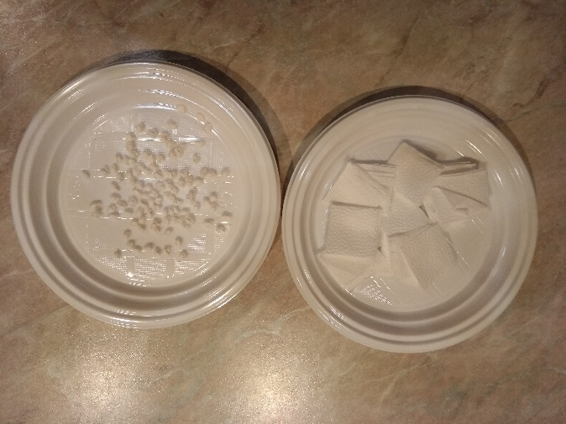
А теперь наклеиваем шарики на картон. Сначала заполняем детали: головы, шеи.
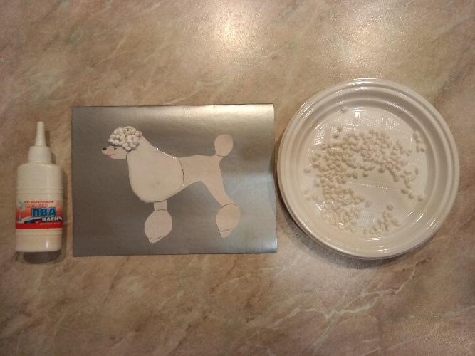
А затем детали хвоста, ног. Хочу обратить ваше внимание на то, что удобнее наносить клей на основу и прикладывать к ней комочки из салфеток. В некоторых случаях можно, наоборот, нанести клей на комочек, а затем приклеить его к основе.

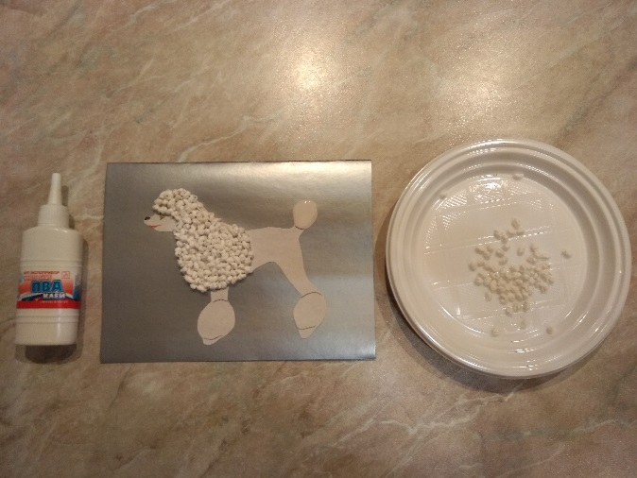
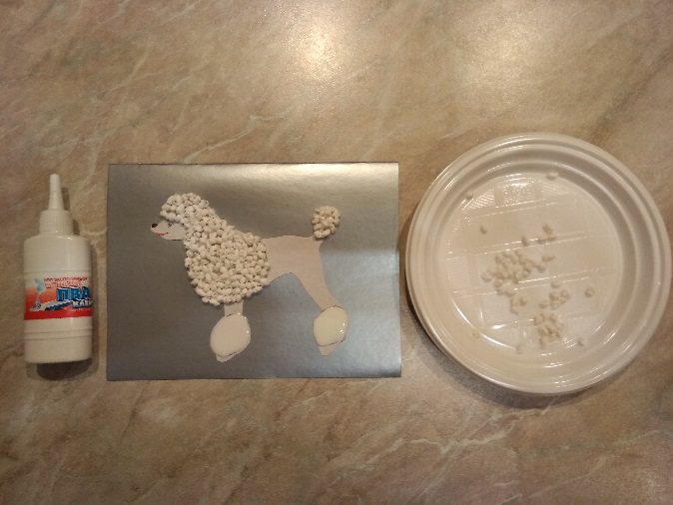

Работа готова. Спасибо за внимание. Можно также украсить нашу открытку снежком, побрызгав его из балончика.

